**Новые медицинские издания по специальностям «Лечебное дело», «Стоматология», «Педиатрия», «Биология» и другим направлениям в электронном виде**

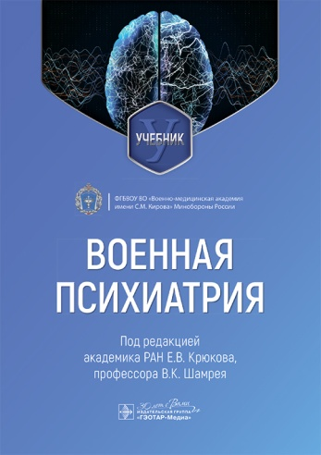

**Военная психиатрия :** учебник / под ред. Е. В. Крюкова, В. К. Шамрея. - Москва : ГЭОТАР-Медиа, 2025. - 584 с. - ISBN 978-5-9704-8645-0, DOI: 10.33029/9704-8645-0-MPS-2025-1-584. - Электронная версия доступна на сайте ЭБС "Консультант студента" : [сайт]. URL: <https://www.studentlibrary.ru/book/ISBN9785970486450.html> (дата обращения: 30.01.2025). - Режим доступа: по подписке. - Текст: электронный.

Учебник посвящается 200-летию со дня рождения основоположника отечественной психиатрии Ивана Михайловича Балинского.

Военная психиатрия в настоящее время включает в себя различные научные направления, в том числе методы объективизации психической патологии, а также оценки качества психического здоровья военнослужащих и их профессиональной надежности. Особое внимание при этом уделяют психиатрическим аспектам экстремальных видов профессиональной деятельности, спектр которых стремительно растет от работ по освоению Арктики и Южного полюса, морского и космического пространства до специальных задач узких специалистов силовых и иных ведомств. В контексте поставленной руководством Минобороны России задачи поддержания высокой боеготовности и повышения профессиональных качеств личного состава Вооруженных Сил Российской Федерации (ВС РФ) вопросы сохранения и укрепления психического здоровья военнослужащих приобретают особую актуальность.

При подготовке учебника, наряду с традиционным изложением основных разделов психиатрии (общая психопатология, частная психиатрия), особое внимание было уделено проблемам психического здоровья военнослужащих, использованию современных методов его оценки, мониторинга и коррекции, а также наиболее актуальным вопросам психогигиены и психопрофилактики.

Учебник предназначен слушателям ФГБВОУ ВО «Военно-медицинская академия имени С.М. Кирова» Минобороны России, военных учебных центров медицинских вузов, а также клиническим ординаторам, адъюнктам и аспирантам.

* Ссылка на полный текст: <https://www.studentlibrary.ru/book/ISBN9785970486450.html> (дата обращения: 30.01.2025).

❓Регистрироваться в "Консультант студента" необходимо в ЛОКАЛЬНОЙ сети вуза, например, в Электронном читальном зале библиотеки

* Руководство по регистрации в электронных ресурсах - <https://www.volgmed.ru/uploads/files/2019-8/115818-registraciya_v_ebs_prepodavatelyam_aspirantam_ordinatoram_sotrudnikam.pdf>

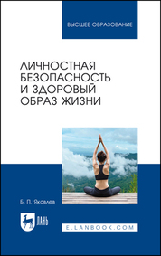**Яковлев, Б. П.** Личностная безопасность и здоровый образ жизни : учебное пособие для вузов / Б. П. Яковлев. — Санкт-Петербург : Лань, 2025. — 340 с. — ISBN 978-5-507-51425-0. — Текст : электронный // Лань : электронно-библиотечная система. — URL: <https://e.lanbook.com/book/450788> (дата обращения: 30.01.2025). — Режим доступа: для авториз. пользователей.

Книга представляет основные положения, подходы, принципы, модели, критерии и виды феномена безопасности. Материал освещает основные проблемы личностной безопасности и здорового образа жизни в условиях современной жизни. Основное внимание автор обращает на психолого-педагогическую помощь, саморегуляцию и психодиагностику.

Пособие предназначено для студентов вузов.

* Ссылка на полный текст: <https://e.lanbook.com/book/450788> (дата обращения: 30.01.2025).

❓ Регистрироваться необходимо в ЛОКАЛЬНОЙ сети вуза, например, в Электронном читальном зале библиотеки

* Руководство по регистрации в электронных ресурсах - <https://www.volgmed.ru/uploads/files/2019-8/115818-registraciya_v_ebs_prepodavatelyam_aspirantam_ordinatoram_sotrudnikam.pdf>

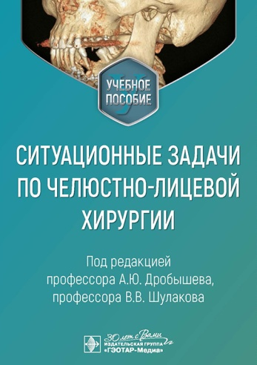**Ситуационные задачи по челюстно-лицевой хирургии** : учебное пособие / под ред. А.Ю. Дробышева, В.В. Шулакова . - Москва : ГЭОТАР-Медиа, 2025. - 576 с. - ISBN 978-5-9704-8362-6, DOI: 10.33029/9704-8362-6-CSS-2025-1-576. - Электронная версия доступна на сайте ЭБС "Консультант студента" : [сайт]. URL: <https://www.studentlibrary.ru/book/ISBN9785970483626.html> (дата обращения: 30.01.2025). - Режим доступа: по подписке. - Текст: электронный.

Учебное пособие подготовлено для студентов стоматологических факультетов медицинских вузов, составлено в соответствии с требованиями государственного образовательного стандарта и содержит сведения, необходимые для освоения в рамках учебной программы по специальности **«Стоматология»**. В нем представлен набор иллюстрированных задач, в которых приведены наиболее часто встречающиеся клинические ситуации по основным разделам специальности: воспалительные заболевания челюстно-лицевой области (неспецифические и специфические); травматические повреждения и последствия травмы; онкологические заболевания; заболевания слюнных желез; заболевания височно-нижнечелюстного сустава; комплексное обследование и лечение пациентов с врожденными и приобретенными дефектами и деформациями мягких тканей и костей челюстно-лицевой области. Рассмотренные клинические ситуации помогут формированию у студентов профессиональных умений по диагностике и планированию комплексного лечения основных заболеваний челюстно-лицевой области.

Учебное пособие предназначено студентам и клиническим ординаторам медицинских вузов.

* Ссылка на полный текст: <https://www.studentlibrary.ru/book/ISBN9785970483626.html> (дата обращения: 30.01.2025).

❓Регистрироваться в "Консультант студента" необходимо в ЛОКАЛЬНОЙ сети вуза, например, в Электронном читальном зале библиотеки

* Руководство по регистрации в электронных ресурсах - <https://www.volgmed.ru/uploads/files/2019-8/115818-registraciya_v_ebs_prepodavatelyam_aspirantam_ordinatoram_sotrudnikam.pdf>

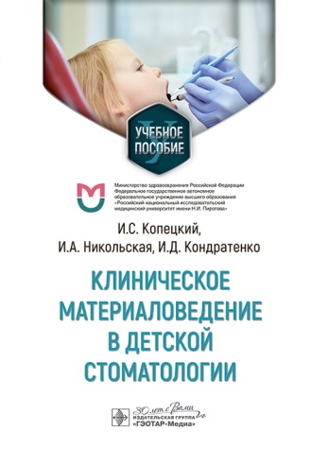**Копецкий, И. С.** Клиническое материаловедение в детской стоматологии : учебное пособие / И. С. Копецкий, И. А. Никольская, И. Д. Кондратенко. - Москва : ГЭОТАР-Медиа, 2024. - 208 с. - ISBN 978-5-9704-8543-9, DOI: 10.33029/9704-8543-9-КMS-2024-1-208. - Электронная версия доступна на сайте ЭБС "Консультант студента" : [сайт]. URL: <https://www.studentlibrary.ru/book/ISBN9785970485439.html> (дата обращения: 30.01.2025). - Режим доступа: по подписке. - Текст: электронный.

В учебном пособии содержится наиболее полная и современная классификация основных и вспомогательных стоматологических материалов, применяемых в детской стоматологии. Представлены данные о физико-химических характеристиках материалов, их свойствах и наиболее рациональных способах применения при лечении временных и постоянных зубов с незаконченным формированием корней. Изложены также современные взгляды на требования, предъявляемые к стоматологическим материалам. Пособие включает тестовые задания для самоконтроля и большое количество иллюстративного материала.

Учебное пособие подготовлено в соответствии с требованиями федерального государственного образовательного стандарта высшего образования по специальностям **«Стоматология»**, **«Стоматология детская»** и предназначено студентам стоматологических факультетов медицинских вузов и медицинских училищ, ординаторам, аспирантам и практикующим врачам-стоматологам.

* Ссылка на полный текст: <https://www.studentlibrary.ru/book/ISBN9785970485439.html> (дата обращения: 30.01.2025).

❓Регистрироваться в "Консультант студента" необходимо в ЛОКАЛЬНОЙ сети вуза, например, в Электронном читальном зале библиотеки

* Руководство по регистрации в электронных ресурсах - <https://www.volgmed.ru/uploads/files/2019-8/115818-registraciya_v_ebs_prepodavatelyam_aspirantam_ordinatoram_sotrudnikam.pdf>

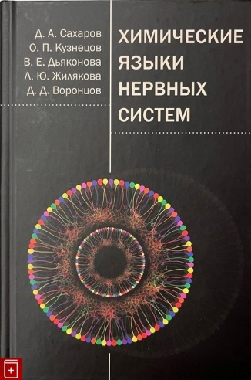**Сахаров, Д. А.** Химические языки нервных систем : монография / Д. А. Сахаров, О. П. Кузнецов, В. Е. Дьяконова. - Москва : ЯСК, 2024. - 216 с. - ISBN 978-5-907498-57-0. - Текст : электронный // ЭБС "Консультант студента" : [сайт]. - URL : <https://www.studentlibrary.ru/book/ISBN9785907498570.html> (дата обращения: 30.01.2025). - Режим доступа : по подписке.

В книге, написанной коллективом нейробиологов из Института биологии развития РАН и группой математиков из Института проблем управления РАН, излагается гетерохимическая концепция работы нервной системы. Согласно этой концепции, распространенное представление о мозге как о рефлекторной "проволочной сети" не соответствует действительности. Решающую роль в его работе играют эндогенно активные нейроны и ансамбли, способные генерировать поведение даже в отсутствие внешних стимулов, а язык общения между нейронами и отделами нервной системы является химическим. Этот язык основан на разнообразии сигнальных молекул - нейротрансмиттеров и нейрогормонов, которые действуют не только в синаптических щелях, но и во всем межклеточном пространстве. В книге рассказывается об эволюции языка нейротрансмиттеров, о клеточных механизмах генерации поведения, нейромодуляции, роли трансмиттеров в выборе поведения и адаптации к внешним переменам.

Для математической формализации этой концепции понадобились принципиально новые подходы, которым посвящена вторая часть книги. В ней дается обзор математических моделей нейронов и нейронных сетей и подробно описывается оригинальная дискретная модель химических взаимодействий между нейронами. Приводятся разнообразные примеры моделирования реальных нервных систем с помощью этой модели.

Книга рассчитана на широкий круг читателей: не только на специалистов-нейробиологов, но и на студентов биологических специализаций, а также на исследователей в других областях, активно интересующихся нейробиологией.

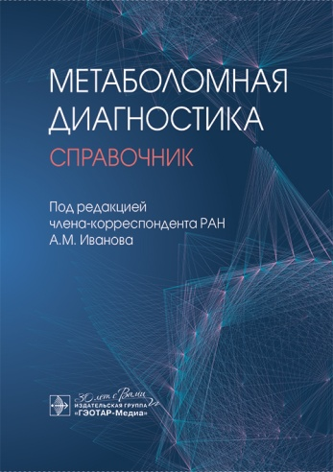**Метаболомная диагностика :** справочник / под ред. А. М. Иванова. - Москва : ГЭОТАР-Медиа, 2025. - 88 с. - ISBN 978-5-9704-8110-3, DOI: 10.33029/9704-8110-3-TMP-2025-1-88. - Электронная версия доступна на сайте ЭБС "Консультант студента" : [сайт]. URL: <https://www.studentlibrary.ru/book/ISBN9785970481103.html> (дата обращения: 30.01.2025). - Режим доступа: по подписке. - Текст: электронный.

Цель этой книги — помочь специалистам за короткое время найти информацию о биомаркерах, которая сможет дополнить процесс клинического мышления и сориентировать относительно новых возможностей диагностического поиска.

При выборе содержания издания авторы руководствовались концепцией персонализированной медицины и ее прикладным значением в повседневной врачебной практике. Предиктивное направление в медицине, реализуемое как индивидуальный подход к диагностике, лечению и профилактике, должно базироваться на знаниях о геномных предикторах и постгеномных биомаркерах различных заболеваний**.**

Издание предназначено врачам всех специальностей, в том числе терапевтам, эндокринологам, клиническим диетологам, а также клиническим ординаторам и студентам медицинских вузов.

* Ссылка на полный текст: <https://www.studentlibrary.ru/book/ISBN9785970481103.html> (дата обращения: 30.01.2025).

❓Регистрироваться в "Консультант студента" необходимо в ЛОКАЛЬНОЙ сети вуза, например, в Электронном читальном зале библиотеки

* Руководство по регистрации в электронных ресурсах - <https://www.volgmed.ru/uploads/files/2019-8/115818-registraciya_v_ebs_prepodavatelyam_aspirantam_ordinatoram_sotrudnikam.pdf>

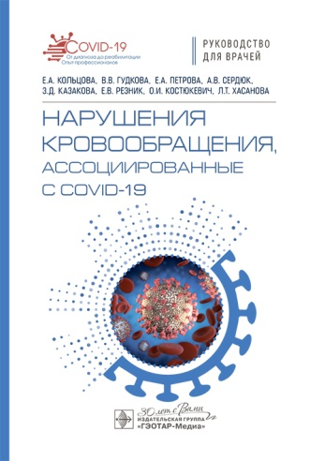**Нарушения кровообращения, ассоциированные с COVID-19** : руководство для врачей / Е. А. Кольцова, В. В. Гудкова, Е. А. Петрова [и др.]. - Москва : ГЭОТАР-Медиа, 2025. - 104 с. - ISBN 978-5-9704-8775-4, DOI: 10.33029/9704-8775-4-CDA-2025-1-104. - Электронная версия доступна на сайте ЭБС "Консультант студента" : [сайт]. URL: <https://www.studentlibrary.ru/book/ISBN9785970487754.html> (дата обращения: 30.01.2025). - Режим доступа: по подписке. - Текст: электронный.

Представленный обзор содержит материалы по эпидемиологии коронавирусной инфекции, касающиеся его возможных неврологических осложнений. Акцент сделан на нарушения кровообращения, ассоциированные с COVID-19, цереброваскулярную и сердечно-сосудистую патологию. Рассмотрены возможные механизмы нарушений мозгового кровообращения, спровоцированные новой коронавирусной инфекцией, особенности протекания ковид-ассоциированных инсультов, ведения пациентов в остром периоде заболевания. Отдельное внимание уделено церебральным венозным тромбозам и синдрому задней обратимой энцефалопатии, ассоциированным с COVID-19.

Руководство предназначено практикующим врачам — **неврологам, терапевтам, врачам общей практики, педиатрам, инфекционистам, специалистам клинической лабораторной диагностики**, а также ординаторам, аспирантам, студентам старших курсов медицинских вузов.

* Ссылка на полный текст: <https://www.studentlibrary.ru/book/ISBN9785970487754.html> (дата обращения: 30.01.2025).

❓Регистрироваться в "Консультант студента" необходимо в ЛОКАЛЬНОЙ сети вуза, например, в Электронном читальном зале библиотеки

* Руководство по регистрации в электронных ресурсах - <https://www.volgmed.ru/uploads/files/2019-8/115818-registraciya_v_ebs_prepodavatelyam_aspirantam_ordinatoram_sotrudnikam.pdf>

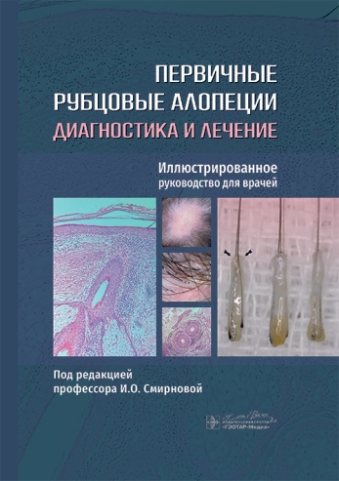**Первичные рубцовые алопеции:** диагностика и лечение : иллюстрированное руководство для врачей / под ред. И. О. Смирновой. - Москва : ГЭОТАР-Медиа, 2025. - 296 с. - ISBN 978-5-9704-8415-9, DOI: 10.33029/9704-8415-9-SIO-2025-1-296. - Электронная версия доступна на сайте ЭБС "Консультант студента" : [сайт]. URL: <https://www.studentlibrary.ru/book/ISBN9785970484159.html> (дата обращения: 30.01.2025). - Режим доступа: по подписке. - Текст: электронный.

В руководстве систематизированы сведения о первичных рубцовых алопециях, их классификации, подходах к диагностике, в том числе с использованием дерматоскопии и морфологии, а также методах лечения. Книга содержит более 400 иллюстраций клинических проявлений первичных рубцовых алопеций и характеристику их дерматоскопической и гистологической картины. Каждая из нозологических форм дерматозов сопровождается подробным клиническим описанием и экскурсом в историю исследования. Одна из глав посвящена особенностям пересадки волос у пациентов с рубцовой алопецией. Подробно описаны подходы к терапии первичных рубцовых алопеций, основанные на доказательствах.

Издание предназначено для использования в последипломном образовании врачей, клинических ординаторов и аспирантов, на курсах повышения квалификации и тематического усовершенствования по специальностям **«Дерматовенерология», «Косметология», «Пластическая хирургия», «Хирургия»**.

* Ссылка на полный текст: <https://www.studentlibrary.ru/book/ISBN9785970484159.html> (дата обращения: 30.01.2025).

❓Регистрироваться в "Консультант студента" необходимо в ЛОКАЛЬНОЙ сети вуза, например, в Электронном читальном зале библиотеки

* Руководство по регистрации в электронных ресурсах - <https://www.volgmed.ru/uploads/files/2019-8/115818-registraciya_v_ebs_prepodavatelyam_aspirantam_ordinatoram_sotrudnikam.pdf>

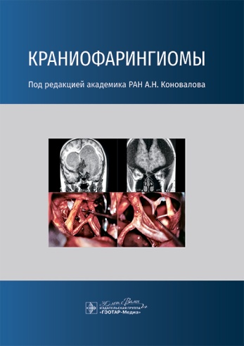**Краниофарингиомы :** практическое руководство/ под ред. А. Н. Коновалова. - Москва : ГЭОТАР-Медиа, 2025. - 160 с. - ISBN 978-5-9704-8816-4, DOI: 10.33029/9704-8816-4-CFG-2025-1-160. - Электронная версия доступна на сайте ЭБС "Консультант студента" : [сайт]. URL: <https://www.studentlibrary.ru/book/ISBN9785970488164.html> (дата обращения: 30.01.2025). - Режим доступа: по подписке. - Текст: электронный.

Краниофарингиомы — доброкачественные эпителиальные опухоли с локальным инфильтративным ростом. Они встречаются как у детей, так и у взрослых. В детской популяции это одна из частых опухолей (6–13%). Локализация краниофарингиом в хиазмально-селлярной области, в III желудочке представляет большие сложности для их хирургического удаления.

Данное руководство основано на многолетнем опыте Национального медицинского исследовательского центра нейрохирургии им. акад. Н.Н. Бурденко, включающем более 3 тыс. наблюдений (что существенно превышает опыт других нейрохирургических центров). В нем детально рассмотрены эмбриогенез, гистологические варианты, топография, клинические проявления краниофарингиом, особенности интенсивной терапии в послеоперационном периоде. Особое внимание обращено на роль стереотаксического облучения опухоли в комбинации с ее удалением.

Подробно изложены методы паллиативного лечения.

Издание предназначено не только **нейрохирургам, но и неврологам, эндокринологам, радиологам и врачам ряда других специальностей**.

* Ссылка на полный текст: <https://www.studentlibrary.ru/book/ISBN9785970488164.html> (дата обращения: 30.01.2025).

❓Регистрироваться в "Консультант студента" необходимо в ЛОКАЛЬНОЙ сети вуза, например, в Электронном читальном зале библиотеки

* Руководство по регистрации в электронных ресурсах - <https://www.volgmed.ru/uploads/files/2019-8/115818-registraciya_v_ebs_prepodavatelyam_aspirantam_ordinatoram_sotrudnikam.pdf>

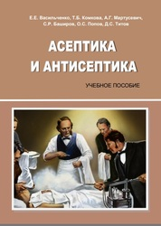**Асептика и антисептика :** учебное пособие / Е. Е. Васильченко, Т. Б. Комкова, А. Г. Мартусевич [и др.]. — Томск : СибГМУ, 2025. — 76 с. — Текст : электронный // Лань : электронно-библиотечная система. — URL: <https://e.lanbook.com/book/454106> (дата обращения: 30.01.2025). — Режим доступа: для авториз. пользователей.

В учебном пособии представлены вопросы, рассматриваемые в курсе общей хирургии. Пособие посвящено определению и применению методов асептики и антисептики в хирургии. Рассмотрены основные пути распространения и попадания инфекции в рану и в организм. Даны краткие характеристики борьбы с экзогенной и эндогенной инфекциями. Описана работа хирургического отделения и методы стерилизации рук хирурга. Даны сведения об основных препаратах, применяемых в химической и биологической антисептике. Описаны методы физической и механической антисептики.

Учебное пособие «Асептика и антисептика» подготовлено по дисциплине **«Общая хирургия»** в соответствии с Федеральным государственным стандартом высшего профессионального образования для студентов медицинских вузов, обучающихся по специальностям **«Лечебное дело», «Педиатрия», «Стоматология»**.

* Ссылка на полный текст: <https://e.lanbook.com/book/454106> (дата обращения: 30.01.2025).

❓ Регистрироваться необходимо в ЛОКАЛЬНОЙ сети вуза, например, в Электронном читальном зале библиотеки

* Руководство по регистрации в электронных ресурсах - <https://www.volgmed.ru/uploads/files/2019-8/115818-registraciya_v_ebs_prepodavatelyam_aspirantam_ordinatoram_sotrudnikam.pdf>

Составитель Главный библиограф Е. В. Спивакова